
Universidad de Buenos Aires
Facultad de Ingeniería
Técnicas de Diseño 75.10

Cátedra: …………. Ing. Pantaleo
JTP: …..………..... Ing. Diego Montaldo

Trabajo Práctico Nro 1
Diseño e implementación de una API
para manejo de sucesos

2do Cuatrimestre 2010

GRUPO 10

Integrantes.………………....…….…Padrón………......……E-Mail…………………………
Adrián De Gregorio | 86410 | adri_1985@live.com
Maximiliano Milicich | 74915 | maximilianomilicich@gmail.com
Cirasa, Sergio | 82584 | sergiocirasa@gmail.com

Índice

Explicación de la Solución 3
a) Emisor del Evento 3
b) Evento 4
c) Acción 5
d) Receptor de la Acción 6
e) Manejador de Eventos 7
Diseño de la Solución 9
Diseño Estático: Diagrama de Clases 9
Diseño Dinámico: Diagrama de Secuencia 10
Patrones de diseño aplicados 11
Referencias 12

Explicación de la Solución

La API posee 5 conceptos básicos para la coordinación de los sucesos ocurridos y las acciones provocadas por los mismos en un Contexto dado (Dominio de Cliente). Estos conceptos son:

- La entidad que provoca el suceso: Emisor del Evento
- El suceso propiamente dicho: Evento
- La respuesta ante el suceso ocurrido: Acción
- La entidad sobre la cual actúa la respuesta: Receptor de la Acción
- La entidad coordinadora entre los sucesos y las acciones: Manejador de Eventos

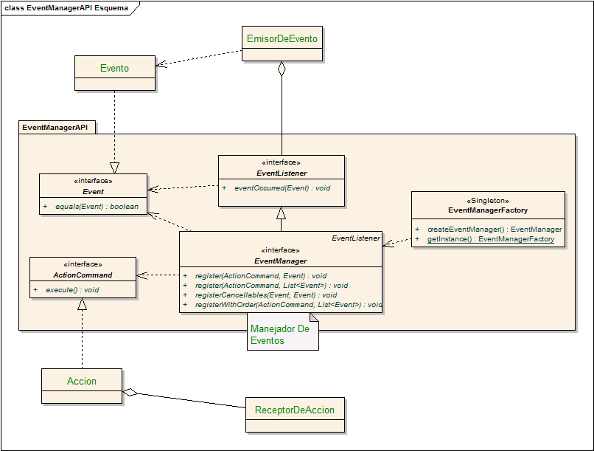

Emisor del Evento

Un Emisor de Evento es una clase del dominio del Cliente, la cual ante ciertas condiciones informa un Evento. Para recibir la información del Evento en el contexto, la API requiere que la clase Emisora de Eventos provea un mecanismo para registrar al Manejador de Eventos, a quien deberá informar los Eventos ocurridos.
Para la registración del Manejador de Eventos la API brinda una interfaz,
Mat7510.eventManagerApi.EventListener
la cual publica el método para recibir los Eventos: eventOccurred(Event).
De esta manera se desacopla la funcionalidad de atención de Eventos de la complejidad restante del Manejador de Eventos, como es la registración de las Acciones (principio aplicado: Segregación de Interfaces).
Este enfoque en el que la API no obliga al Cliente a especializar una Clase para indicar a un Emisor de Evento puede encontrarse también en la API Swing/AWT de Java [API_SWING_AWT].
Ejemplo:
En el Dominio de Bomba y Tanque de Agua presentado en el enunciado del TP, el Tanque de Agua es el Emisor de Evento:

public class TanqueDeAgua {

...

private List<EventListener> listeners = new ArrayList<EventListener>();

...

public void addEventListener(EventListener eventListener) {
this.listeners.add(eventListener);
}

...

public void llenar(BigDecimal litros) {

...

if(isTanqueLleno()) {
for (EventListener listener : listeners) {
listener.eventOccurred(new TanqueLlenoEvent(this));
}
}else if(isTanqueVacio()){
for (EventListener listener : listeners) {
listener.eventOccurred(new TanqueVacioEvent(this));
}
}
}

...

Es importante hacer notar que la Interfaz EventListener no debería ser implementada por ninguna Clase Cliente, en principio. Es solo una vía de comunicación entre los Emisores de Eventos y el Manejador de Eventos.

Evento

Un Evento se deberá representar por un objeto de una clase que implemente la interfaz
Mat7510.eventManagerApi.Event
Esta interfaz requiere únicamente la implementación del método equals(Event) el cual permite a la API comparar eventos entre sí y asi determinar si un Evento ocurrido corresponde con el Evento que fue registrado en el Manejador de Eventos.
Este enfoque de identificación del Evento como objeto y no como de pertenencia a una Clase permite al Cliente proveer a su dominio mayor complejidad y poder definir, por ejemplo, que dos Eventos de la misma clase son distintos pues su estados difieren entre sí.
De este modo podrían definirse Eventos asociados a un objeto de dominio determinado (como ser el Emisor de Eventos que lo emitió), de manera que el Manejador de Eventos pueda responder con una respuesta ante un Evento asociado a una entidad, y no a las otras.

Ejemplo:
En el Dominio de Bomba y Tanque de Agua presentado en el enunciado del TP, el Tanque de Agua dispara un Evento “TanqueLleno”. Este Evento se podría asociar al Tanque que lo dispara (por agregación).
Si el Cliente a su vez registra en el Manejador de Eventos una respuesta para el objeto Evento TanqueLleno(Tanque_A), e implementa el método equals(Event) comparando los Tanques de cada Evento, entonces el Manejador de Eventos emitirá la respuesta solamente cuando ocurra TanqueLleno para el Tanque_A y no para otros Tanques.

import mat7510.eventManagerApi.Event;

public class TanqueLlenoEvent implements Event {

private TanqueDeAgua tanque;

public TanqueLlenoEvent(TanqueDeAgua tanque) {
this.tanque = tanque;
}

@Override
public boolean equals(Event anotherEvent) {
if (!(anotherEvent instanceof TanqueLlenoEvent)) {
return false;
}
if (this.tanque.equals(((TanqueLlenoEvent)anotherEvent).tanque)) {
return true;
}
return false;
}
}

Acción
Una Acción o Respuesta es una Clase que implementa la interfaz
Mat7510.eventManagerApi.ActionCommand
La cual publica un solo metodo: execute()
La Acción debe entonces implementar este metodo para, justamente, definir la Acción.
Si bien la API no lo requiere estrictamente, pues la Acción podría ser independiente de todo objeto de dominio, es común que la Acción esté asociada a un objeto del Dominio (el Receptor de la Acción), de manera que pueda actuar sobre el mismo al ejecutarse.
Ejemplo
En el Dominio de Bomba y Tanque de Agua presentado en el enunciado del TP, la acción para encender la Bomba de Agua es una clase que por agregación se asocia con la Bomba a encender. La implementacion del execute() no hara ni mas ni menos que encender la bomba asociada:

import mat7510.eventManagerApi.ActionCommand;

public class EncenderBombaCmd implements ActionCommand {

protected BombaDeAgua bomba;

public EncenderBombaCmd(BombaDeAgua b) {
this.bomba = b;
}

public void execute() {
bomba.encender();
}
}

Todos estos conceptos responden estrictamente al Patron de Diseño COMMAND.
Ver seccion “Patrones de Diseño aplicados”, mas adelante.
Por ultimo, es importante hacer notar que la ejecución de la Acción será SIEMPRE consecuencia de uno o mas Eventos ocurridos en el Contexto, y correrá por cuenta del Manejador de Eventos (o sea, por la misma API), en base a la previa registración Evento-Acción.

Receptor de la Acción
Un Receptor de Acción es, conceptualmente, todo objeto del Dominio que reciba mensajes durante la ejecución de una Acción, disparada por el Manejador de Eventos como respuesta a un Evento ocurrido.
La API no impone ninguna restricción para este Receptor (no debe implementar interfaz alguna, ni especializar otra Clase).
Logicamente el Dominio del Cliente deberá asociar de alguna manera a este objeto Receptor con el Objeto Acción. Normalmente esta asociación es por agregación, en el constructor de la Acción.
Vale remarcar que una Acción puede asociarse a más de un Receptor: inclusive, el Receptor de la Acción podria llegar a ser el mismo objeto Emisor del Evento.

Ejemplo
En el Dominio de Bomba y Tanque de Agua presentado en el enunciado del TP, el Receptor de la Acción de las acciones es justamente la Bomba de Agua: tanto la acción para encender la Bomba como la accion para apagar la Bomba actuan exclusivamente sobre tal objeto.

//EL RECEPTOR DE LA ACCION:

public class BombaDeAgua {

private Boolean estado = false;

public void encender() {
estado = true;
}

public void apagar() {
estado = false;
}

public Boolean isEncendida() {
return estado;
}

}

//Y LA ACCION:

import mat7510.eventManagerApi.ActionCommand;

public class EncenderBombaCmd implements ActionCommand {

protected BombaDeAgua bomba;

public EncenderBombaCmd(BombaDeAgua b) {
this.bomba = b;
}

public void execute() {
bomba.encender();
}
}

Manejador de Eventos

El Manejador de Eventos es el Motor de la API:
- Actúa como Receptor de Eventos (implementa EventListener), o sea, es quien “escucha” los Eventos informados por parte de los Emisores de Eventos, y lleva un “historial” de los eventos ocurridos.
- Ejecuta las Acciones asociadas a una determinada serie de Eventos, a medida que éstos ocurren
- Brinda un mecanismo de registración de las relaciones Evento → Accion.

La API provee una Interfaz
Mat7510.eventManagerApi.EventManager
Por medio de la cual el Dominio de Cliente interactua con el Manejador.

Asimismo, la API provee la implementación de este EventManager.
Esta implementación es transparente para el Cliente: Para obtener una instancia concreta de EventManager, la API incluye adicionalmente una clase Fábrica de tipo Singleton
Mat7510.eventManagerApi.EventManagerFactory
La cual crea la instancia del Manejador de Eventos.

Servicios del Manejador de Eventos:

- register(ActionCommand, Event)
Permite registrar una acción asociada a un evento. De manera que cuando el Manejador de Eventos detecte dicho evento, ejecutará la Acción.

- register(ActionCommand, List<Event>)
Permite registrar una acción asociada a una serie de eventos.
El Manejador recibe los Eventos ocurridos y va llevando cuenta de cada uno.
Cuando detecta que ocurrio cada uno de los eventos de la serie, ejecutará la Acción.
No importa el orden en que hayan ocurrido los eventos.

- registerWithOrder(ActionCommand, List<Event>)
Idem anterior, pero respetando el orden en que se registra la serie de eventos.

- registerCancellables(Event e1, Event e2)
Permite registrar eventos “cancelables”: de ocurrir el evento e1, se cancelará el registro de una previa ocurrencia de e2. Es decir: Si ocurre e1, entonces e2 ya no ocurre más.
Esto implica que, en caso de ocurrir e1, el Manejador elimina de su “historial” los eventos e2 ocurridos.
Esta registración no es recíproca: En caso de necesitar registrar eventos mutualmente cancelables, deberá hacerse la doble registración:
registerCancellables(e1, e2);
registerCancellables(e2, e1);

- reset()
Elimina toda registración previa, volviendo al estado inicial.

Ejemplo
En el Dominio de Bomba y Tanque de Agua presentado en el enunciado del TP, podria darse la siguiente configuración para el Manejador de Eventos:

...

EventManager mngr = EventManagerFactory.getInstance().crearEventManager();

// Cuando cambia la presion de la Red (evento),
// el medidor debe testear la presion (action)
mngr.register(new ControlarPresionCmd(medidor),
new CambioDePresionDeAguaEvent());

// Cuando el Medidor detecta que hay presion y ademas
// el tanque indica que esta vacio (2 eventos)
// entonces la Bomba debe encenderse:
List<Event> eventosParaEncenderLaBomba = new ArrayList<Event>(2);
eventosParaEncenderLaBomba.add(new HayPresionEvent(medidor));
eventosParaEncenderLaBomba.add(new TanqueVacioEvent(tanque));
mngr.register(new EncenderBombaCmd(bomba), eventosParaEncenderLaBomba);

// Ahora, si no hay presion, o bien si el tanque se llena
// entonces la bomba debe apagarse:
mngr.register(new ApagarBombaCmd(bomba), new NoHayPresionEvent(medidor));
mngr.register(new ApagarBombaCmd(bomba), new TanqueLlenoEvent(tanque));

// Pot ultimo, indicamos los Eventos Cancelables entre si
// Si el Tanque esta lleno, entonces no esta vacio
mngr.registerCancellables(new TanqueLlenoEvent(tanque), new TanqueVacioEvent(tanque));
mngr.registerCancellables(new TanqueVacioEvent(tanque), new TanqueLlenoEvent(tanque));

// Y si el Medidor detecta que Hay presion, entonces Deja de "no haber presion"
mngr.registerCancellables(new HayPresionEvent(medidor), new NoHayPresionEvent(medidor));
mngr.registerCancellables(new NoHayPresionEvent(medidor), new HayPresionEvent(medidor));

...

Diseño de la Solución

Diseño Estático: Diagrama de Clases

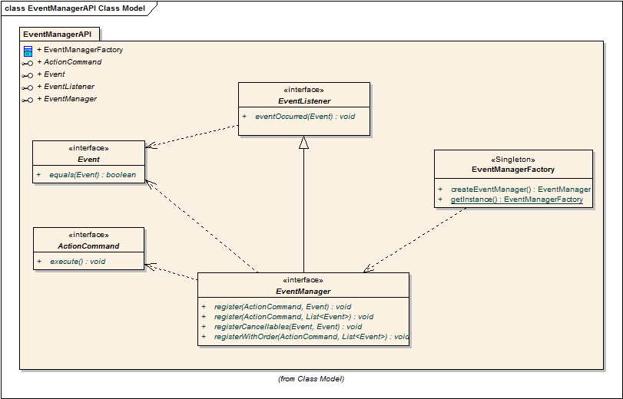

Diseño Dinámico: Diagrama de Secuencia

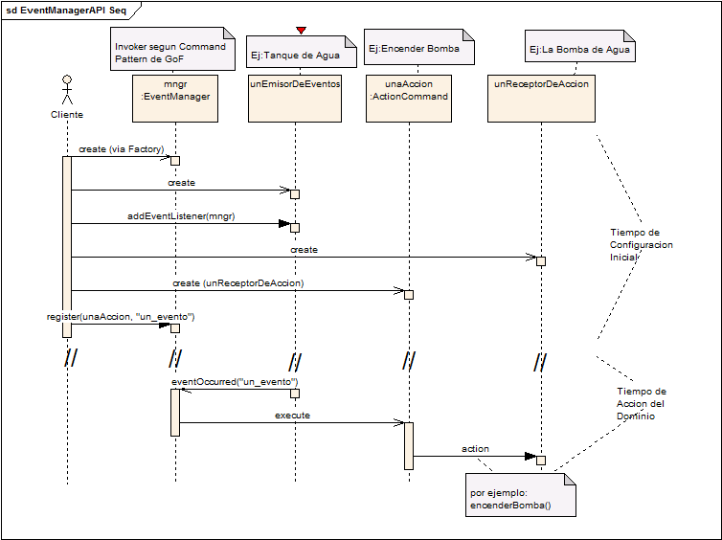

Patrones de diseño aplicados

- Approach inicial: Patron Observador
Tratamos de llevarlo a la semantica del problema:
Observable => EventSource (los cambios son informados a través de eventos)
Observador => EventListener (recibe los cambios del Observable a través de eventos)

- Complejidad de interrelación entre varios observables y varios observadores:
Aplicamos el concepto de “ChangeManager” (Patrones Observable + Mediador)
Ver Capitulo 5 de [GOF]: Patron Observador, sección “Implementación” y “Patrones relacionados”.
Tal como dice el libro, un ChangeManager actua como un Mediador entre los Observables y los Observadores, para encapsular semanticas de actualizacion complejas.

- Para la estrategia de ejecución de la respuesta (acción) ante sucesos por parte del Manejador de Eventos, de manera que no necesite conocer al Receptor de la acción (desacoplamiento absoluto entre EventListener y ActionReceiver) aplicamos el Patrón Command en forma “pura”, según el libro Design Patterns de GoF [GOF] :

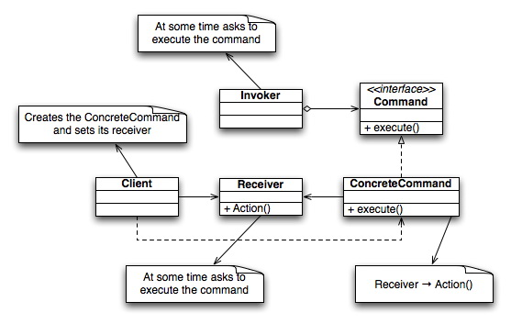
Diagrama de Estructura del Patron Command según [GOF]

En nuestra solución

La API provee
- Invoker : es el Manejador de Eventos (EventManager), quien posee registrados los Comandos
- Command : es la interfaz ActionCommand

El Cliente por su parte provee:
- ConcreteCommand: las implementaciones de las Acciones, como TanqueLleno o TanqueVacio en el ejemplo del Tanque de Agua y la Bomba
- Receiver: es el Receptor de Acciones, como lo es la Bomba de Agua en el mismo ejemplo.

Adicionalmente:
AbstractFactory y Singleton para el EventManagerFactory.

Por último, destacamos que se realizó el Diseño de esta API cumpliendo con el Principio de Inversión de Dependencias: El Dominio de Cliente se comunica con la API exclusivamente por medio de Interfaces.

Referencias

[API_SWING_AWT]
Components y EventListeners en API Swing/AWT
http://download.oracle.com/javase/tutorial/uiswing/events/index.html
http://www.javaworld.com/javaqa/2000-08/01-qa-0804-events.html

[GOF]
Design Patterns: Elements of Reusable Object-Oriented Software
Erich Gamma, Richard Helm, Ralph Johnson and John Vlissides

